Министерство цифрового развития, связи и массовых коммуникаций
Российской Федерации
Ордена Трудового Красного Знамени федеральное государственное
бюджетное образовательное учреждение высшего образования
Московский технический университет связи и информатики
Кафедра «Радиотехнических систем»

Лабораторная работа №3
«СИНТЕЗ ЦИФРОВЫХ БИХ-ФИЛЬТРОВ
МЕТОДОМ БИЛИНЕЙНОГО Z-ПРЕОБРАЗОВАНИЯ»

По дисциплине:
«Цифровая обработка сигналов»

Выполнил:
студент гр. БРВ2402 ______________ № зачётки 06
Проверил:
преподаватель ______________ Варламов В.О.

Москва 2026

ЦЕЛЬ РАБОТЫ
Изучение метода билинейного z-преобразования на примере синтеза цифровых ФНЧ и ФВЧ по аналоговым фильтрам-прототипам Чебышёва и Баттерворта. Моделирование синтезированного цифрового фильтра проводится в среде «Спектр-2».
ИСХОДНЫЕ ДАННЫЕ
Номер варианта (номер бригады) N_{бр} = 12. Номер зачётной книжки — 06. В соответствии с методическими указаниями тип функции фильтрации определяется по чётности последней цифры номера зачётки, а тип частотной избирательности — по чётности предпоследней цифры:
– последняя цифра зачётки 06 = 6 — чётная, следовательно, рассчитывается фильтр Баттерворта;
– предпоследняя цифра зачётки 06 = 0 — чётная, следовательно, рассчитывается фильтр верхних частот (ФВЧ).
Значения частоты дискретизации и граничных частот задаются через номер варианта. Для фильтра Баттерворта расчётные формулы имеют вид:
$F_{д}=10000+200·N_{бр}=10000+200·12=12400 Гц$
$F_{1}=1200+20·N_{бр}=1200+20·12=1440 Гц$
$F_{3}=3120+50·N_{бр}+10·\left\lfloor \frac{N_{бр}}{5}\right\rfloor =3120+600+20=3740 Гц$
Здесь ⌊N_{бр}/5⌋ — целочисленное деление номера бригады на 5 с отбрасыванием дробной части: ⌊12/5⌋ = 2. Максимально допустимое ослабление в полосе пропускания a_{max} = 0,4455 дБ и минимально допустимое ослабление в полосе задержания a_{min} = 40 дБ одинаковы для всех вариантов.
Поскольку синтезируется ФВЧ, полоса пропускания расположена на высоких частотах, а полоса задержания — на низких. Поэтому из двух полученных граничных частот большей (3740 Гц) соответствует граница полосы пропускания ФВЧ, а меньшей (1440 Гц) — граница полосы задержания. Такое же переназначение граничных частот выполнено в примере методических указаний для ФВЧ (п. 1.4). Сведём исходные данные в таблицу 1.
Таблица 1 – Исходные данные
Величина | Обозначение | Значение
Номер варианта (бригады) | Nбр | 12
Номер зачётной книжки | — | 06
Тип функции фильтрации | — | Баттерворта
Тип избирательности | — | ФВЧ
Частота дискретизации | Fд | 12400 Гц
Граница полосы пропускания ФВЧ | F1 | 3740 Гц
Граница полосы задержания ФВЧ | F3 | 1440 Гц
Макс. ослабление в ПП | amax | 0,4455 дБ
Мин. ослабление в ПЗ | amin | 40 дБ

ДОМАШНИЙ РАСЧЁТ
1.1 Формулировка требований к цифровому фильтру
К проектируемому цифровому ФВЧ Баттерворта предъявляются следующие требования:
– граничная частота полосы пропускания F₁ = 3740 Гц;
– граничная частота полосы задержания F₃ = 1440 Гц;
– максимально допустимое ослабление в полосе пропускания a_{max} = 0,4455 дБ;
– минимально допустимое ослабление в полосе задержания a_{min} = 40 дБ;
– частота дискретизации обрабатываемых сигналов F_{д} = 12400 Гц.
Синтез аналогового фильтра-прототипа (АФП) выполняется в области нормированных частот, поэтому граничная частота полосы пропускания прототипа принимается равной 1 рад/с. Это позволяет использовать табличные (нормированные) параметры фильтров Баттерворта независимо от конкретных значений частот.
1.2 Нормирование оси частот и выбор прототипа
Фильтр верхних частот синтезируется на основе аналогового ФНЧ-прототипа с последующей заменой переменной. Для ФВЧ нормировка частотной оси выполняется по граничной частоте полосы задержания F₃ = 1440 Гц (она же — граничная частота полосы пропускания ФНЧ-прототипа). Нормированная частота связана с физической соотношением
$Ω=\frac{2πF}{2πF_{3}}=\frac{F}{F_{3}}$
Граница полосы задержания ФВЧ (она же граница полосы пропускания прототипа) нормируется к единице:
$Ω_{з}=\frac{F_{3}}{F_{3}}=\frac{1440}{1440}=1$
а граница полосы пропускания ФВЧ даёт нормированную граничную частоту полосы задержания прототипа:
$Ω_{3}=\frac{F_{1}}{F_{3}}=\frac{3740}{1440}≈2,59722$
Итак, ФНЧ-прототип рассчитывается по требованиям: Ω₁ = 1, Ω₃ = 2,59722, a_{max} = 0,4455 дБ, a_{min} = 40 дБ. Нормированная граничная частота полосы пропускания самого ФВЧ равна Ω_{1ФВЧ} = F₁/F₃ = 2,59722 — именно это значение используется далее в замене ФНЧ→ФВЧ.
1.3 Коэффициент неравномерности рабочего ослабления
Квадрат модуля АЧХ фильтра Баттерворта описывается выражением
${|H\left(jΩ\right)|}^{2}=\frac{1}{1+ε^{2}Ω^{2n}}$
где ψ(Ω) = Ω^{2n} — функция фильтрации фильтра Баттерворта, ε — коэффициент неравномерности рабочего ослабления, n — порядок фильтра. В отличие от фильтра Чебышёва, АЧХ Баттерворта максимально гладкая (монотонная) как в полосе пропускания, так и в полосе задержания.
Рабочее ослабление связано с модулем АЧХ соотношением a = 10 lg(1/|H(jΩ)|²). На границе полосы пропускания Ω = 1 квадрат модуля АЧХ равен 1/(1 + ε²), поэтому требование на максимальное ослабление в полосе пропускания даёт:
$a_{max}=10lg\left(1+ε^{2}\right)$
Разрешим это выражение относительно ε:
$ε=\sqrt{{10}^{0,1a_{max}}−1}$
Подставим числовые значения. Сначала показатель степени: 0,1·a_{max} = 0,1·0,4455 = 0,04455. Тогда
$ε^{2}={10}^{0,04455}−1=1,108026−1=0,108026$
$ε=\sqrt{0,108026}≈0,32867$
Таким образом, коэффициент неравномерности ε = 0,32867, а ε² = 0,108026. Обе величины понадобятся при расчёте порядка фильтра и его полюсов.
1.4 Оценка порядка передаточной функции АФП
Порядок фильтра определяется из требования на минимальное ослабление в полосе задержания. Полагая в выражении для АЧХ Ω = Ω₃ и a = a_{min}, получаем 10^{0,1·amin} = 1 + ε²·Ω₃^{2n}, откуда, разрешая относительно n, приходим к расчётной формуле
$n=⌈\frac{lg\left(\frac{{10}^{0,1a_{min}}−1}{ε^{2}}\right)}{2lgΩ_{3}}⌉$
Вычислим числитель. Сначала степень: 0,1·a_{min} = 0,1·40 = 4, поэтому 10⁴ = 10000 и
$\frac{{10}^{0,1a_{min}}−1}{ε^{2}}=\frac{10000−1}{0,108026}=\frac{9999}{0,108026}≈92561,0$
$lg\left(92561,0\right)≈4,96643$
Вычислим знаменатель:
$2lgΩ_{3}=2lg\left(2,59722\right)=2·0,41454=0,82908$
Подставим найденные значения в формулу порядка фильтра:
$n=\frac{4,96643}{0,82908}≈5,99073$
Порядок фильтра может быть только целым числом, поэтому применяем операцию округления в сторону ближайшего целого значения, превышающего x:
$n=⌈5,99073⌉=6$
Итак, требуется фильтр Баттерворта шестого порядка (n = 6). Теперь известны все данные, необходимые для нахождения корней знаменателя квадрата модуля АЧХ.
1.5 Расчёт полюсов передаточной функции АФП
Корни знаменателя квадрата модуля АЧХ (полюсы передаточной функции) фильтра Баттерворта при чётном порядке находятся по формуле
$p_{k}=\frac{1}{\sqrt[n]{ε}}\left(cos\frac{2k−1}{2n}π+jsin\frac{2k−1}{2n}π\right),k=1, 2, …, 2n$
Все полюсы лежат на окружности радиуса R = 1/ⁿ√ε. Вычислим его при n = 6:
$R=\frac{1}{\sqrt[6]{ε}}=ε^{−1/6}={0,32867}^{−1/6}≈1,20376$
При n = 6 аргумент синуса и косинуса равен (2k − 1)π/12, то есть принимает значения 15°, 45°, 75°, 105°, …, 345°. Покажем подстановку для первого корня (k = 1):
$p_{1}=1,20376\left(cos15°+jsin15°\right)=1,20376\left(0,96593+j0,25882\right)$
$=1,16274+j0,31156$
Остальные корни получаются аналогично; результаты расчёта всех 2n = 12 корней сведены в таблицу 2.
Таблица 2 – Корни знаменателя квадрата модуля АЧХ (n = 6)
k | p_k = Re p + j·Im p | Re p_k < 0
1 | 1,16274 + j0,31156 | нет
2 | 0,85119 + j0,85119 | нет
3 | 0,31156 + j1,16274 | нет
4 | −0,31156 + j1,16274 | да
5 | −0,85119 + j0,85119 | да
6 | −1,16274 + j0,31156 | да
7 | −1,16274 − j0,31156 | да
8 | −0,85119 − j0,85119 | да
9 | −0,31156 − j1,16274 | да
10 | 0,31156 − j1,16274 | нет
11 | 0,85119 − j0,85119 | нет
12 | 1,16274 − j0,31156 | нет

Из рассчитанных корней выбираем те, которые отвечают соображениям устойчивости: система устойчива, если полюсы её передаточной функции лежат в левой полуплоскости p-плоскости, то есть имеют отрицательную вещественную часть. Такими являются корни с номерами k = 4…9. Объединяя комплексно-сопряжённые пары и перенумеровывая их по убыванию модуля вещественной части, получаем три пары полюсов:
$p_{1}=−1,16274+j0,31156,p_{1}*^{}=−1,16274−j0,31156$
$p_{2}=−0,85119+j0,85119,p_{2}*^{}=−0,85119−j0,85119$
$p_{3}=−0,31156+j1,16274,p_{3}*^{}=−0,31156−j1,16274$
где значения округлены до пятого знака после запятой; именно эти значения используются во всех дальнейших выкладках.
1.6 Коэффициент усиления и операторная передаточная функция АФП
Операторная передаточная функция ФНЧ Баттерворта записывается через найденные полюсы в виде
$H\left(p\right)=\frac{1}{ε}·\frac{1}{\prod_{k=1}^{n}{\left(p−p_{k}\right)}}$
Коэффициент усиления 1/ε обеспечивает единичную АЧХ на нулевой частоте (H(0) = 1). При n = 6:
$\frac{1}{ε}=\frac{1}{0,32867}≈3,04254$
Перемножим попарно множители, содержащие комплексно-сопряжённые полюсы. Для пары p₁ и p₁* сумма сопряжённых чисел равна удвоенной вещественной части, а произведение — квадрату модуля:
$\left(p−p_{1}\right)\left(p−p_{1}*^{}\right)=p^{2}+2,32548p+1,44903$
Аналогично для второй и третьей пар:
$\left(p−p_{2}\right)\left(p−p_{2}*^{}\right)=p^{2}+1,70237p+1,44903$
$\left(p−p_{3}\right)\left(p−p_{3}*^{}\right)=p^{2}+0,62311p+1,44903$
Заметим, что свободный член всех трёх множителей одинаков и равен R² = |p|² = 1,44903 — это характерное свойство полюсов Баттерворта, лежащих на одной окружности. Подставим квадратичные множители в выражение для H(p):
$H\left(p\right)=\frac{3,04254}{\left(p^{2}+2,32548p+1,44903\right)\left(p^{2}+1,70237p+1,44903\right)\left(p^{2}+0,62311p+1,44903\right)}$
Это аналитическое выражение операторной передаточной функции аналогового ФНЧ-прототипа Баттерворта.
1.7 Преобразование ФНЧ → ФВЧ (передаточная функция аналогового ФВЧ)
Для получения фильтра верхних частот в передаточной функции ФНЧ-прототипа выполняется замена переменной
$p_{нч}=\frac{Ω_{1}}{p_{вч}}$
где Ω₁ = 2,59722 — нормированная граничная частота полосы пропускания ФВЧ. Эта замена отображает полосу пропускания прототипа (низкие частоты) в полосу пропускания ФВЧ (высокие частоты). Подставим её в один квадратичный множитель знаменателя:
${\left(\frac{Ω_{1}}{p}\right)}^{2}+a\frac{Ω_{1}}{p}+b=\frac{bp^{2}+aΩ_{1}p+{Ω_{1}}^{2}}{p^{2}}$
После приведения к общему знаменателю каждый множитель даёт p² + a′p + b′, где a′ = a·Ω₁/b, b′ = Ω₁²/b, а в числителе появляется множитель p². Свободный член b = 1,44903 одинаков для всех звеньев, поэтому:
$b′=\frac{{Ω_{1}}^{2}}{b}=\frac{{2,59722}^{2}}{1,44903}=\frac{6,74556}{1,44903}≈4,65521$
${a′}_{1}=\frac{a_{1}·Ω_{1}}{b}=\frac{2,32548·2,59722}{1,44903}≈4,16815$
${a′}_{2}=\frac{a_{2}·Ω_{1}}{b}=\frac{1,70237·2,59722}{1,44903}≈3,05130$
${a′}_{3}=\frac{a_{3}·Ω_{1}}{b}=\frac{0,62311·2,59722}{1,44903}≈1,11685$
Коэффициент при p⁶ в числителе равен (1/ε)/∏b = 1, так как ∏b = R⁶ = 1/ε. Окончательно операторная передаточная функция аналогового ФВЧ Баттерворта:
$H\left(p_{вч}\right)=\frac{{p_{вч}}^{6}}{\left({p_{вч}}^{2}+4,16815p_{вч}+4,65521\right)\left({p_{вч}}^{2}+3,05130p_{вч}+4,65521\right)\left({p_{вч}}^{2}+1,11685p_{вч}+4,65521\right)}$
1.8 Переход к передаточной функции ЦФ (билинейное z-преобразование)
Для перехода от ПФ аналогового ФВЧ к ПФ цифрового фильтра используется билинейное z-преобразование, которое заключается в подстановке в H(p_{вч}) выражения
$p_{вч}=2F_{s}\frac{1−z^{−1}}{1+z^{−1}}$
где z — комплексный параметр z-преобразования, а F_{s} — нормированная частота дискретизации. Так как нормировка частотной оси выполнена по F₃, используется то же билинейное преобразование, что и для ФНЧ:
$F_{s}=\frac{F_{д}}{2πF_{3}}=\frac{12400}{2π·1440}≈1,370501$
Тогда коэффициент перед дробью равен A = 2F_{s} = 2,741002, A² = 7,513091, и замена принимает вид p_{вч} = A·(1 − z⁻¹)/(1 + z⁻¹). Подставим её в один квадратичный множитель знаменателя аналогового ФВЧ (p² + a′p + b′) и умножим числитель и знаменатель на (1 + z⁻¹)²:
$c{}_{0}=A^{2}+a′A+b′,c_{1}=−2A^{2}+2b′,c_{2}=A^{2}−a′A+b′$
Вычислим коэффициенты для первого звена (a′ = 4,16815, b′ = 4,65521):
$c_{0}=7,51309+4,16815·2,74100+4,65521=23,59322$
$c_{1}=−2·7,51309+2·4,65521=−5,71575$
$c_{2}=7,51309−4,16815·2,74100+4,65521=0,74339$
Разделим все коэффициенты на свободный член c₀, чтобы свободный член стал равен единице. В числителе каждого звена при этом остаётся множитель (1 − z⁻¹)² (что соответствует нулю передачи на нулевой частоте — характерный признак ФВЧ):
$a_{1}=\frac{c_{1}}{c_{0}}=\frac{−5,71575}{23,59322}≈−0,24226,a_{2}=\frac{c_{2}}{c_{0}}=\frac{0,74339}{23,59322}≈0,03151$
Аналогично для второго и третьего звеньев. Передаточная функция цифрового фильтра принимает вид
$H\left(z\right)=K·\frac{{\left(1−z^{−1}\right)}^{6}}{\prod_{i=1}^{3}{\left(1+a_{1i}z^{−1}+a_{2i}z^{−2}\right)}}$
где общий коэффициент усиления K = A⁶/∏c_{0i} обеспечивает единичную АЧХ на частоте Найквиста (|H(−1)| = 1):
$A^{6}=424,08794,\prod_{i=1}^{3}{c_{0i}}=23,59322·20,53192·15,22960≈7377,435$
$K=\frac{A^{6}}{\prod_{i=1}^{3}{c_{0i}}}=\frac{424,08794}{7377,435}≈0,0574845$
Таким образом, передаточная функция ЦФ записывается в виде произведения передаточных функций трёх биквадратных звеньев:
$H\left(z\right)=K·H_{1}\left(z\right)·H_{2}\left(z\right)·H_{3}\left(z\right)$
$H_{1}\left(z\right)=\frac{{\left(1−z^{−1}\right)}^{2}}{1−0,24226z^{−1}+0,03151z^{−2}}$
$H_{2}\left(z\right)=\frac{{\left(1−z^{−1}\right)}^{2}}{1−0,27838z^{−1}+0,18531z^{−2}}$
$H_{3}\left(z\right)=\frac{{\left(1−z^{−1}\right)}^{2}}{1−0,37531z^{−1}+0,59798z^{−2}}$
Коэффициенты звеньев сведены в таблицу 3. Для ФВЧ прямые связи одинаковы для всех звеньев: b₀ = 1, b₁ = −2, b₂ = 1 (числитель (1 − z⁻¹)² = 1 − 2z⁻¹ + z⁻²).
Таблица 3 – Коэффициенты биквадратных звеньев ФВЧ Баттерворта
Звено № | b0 | b1 | b2 | a0 | a1 | a2
1 | 1 | −2 | 1 | 1 | −0,24226 | 0,03151
2 | 1 | −2 | 1 | 1 | −0,27838 | 0,18531
3 | 1 | −2 | 1 | 1 | −0,37531 | 0,59798

1.9 Искажение частот при билинейном преобразовании
Билинейное z-преобразование отображает ось частот нелинейно, поэтому граничные частоты синтезированного ЦФ оказываются не равными граничным частотам АФП. Частоты АЧХ АФП и ЦФ связаны соотношением Ω = A·tg(πF/F_{д}). Разрешив его относительно физической частоты, получим расчётную формулу
$f=\frac{F_{д}}{π}arctg\frac{πF}{F_{д}}$
Подставим граничную частоту полосы пропускания F₁ = 3740 Гц:
$\frac{πF_{1}}{F_{д}}=\frac{3,14159·3740}{12400}=\frac{11749,6}{12400}≈0,94755$
$f_{1}=\frac{12400}{π}arctg\left(0,94755\right)=\frac{12400}{π}·0,75786≈2993,72 Гц$
Теперь подставим граничную частоту полосы задержания F₃ = 1440 Гц:
$\frac{πF_{3}}{F_{д}}=\frac{3,14159·1440}{12400}=\frac{4523,9}{12400}≈0,36483$
$f_{3}=\frac{12400}{π}arctg\left(0,36483\right)=\frac{12400}{π}·0,34969≈1380,77 Гц$
Итак, после билинейного преобразования полоса пропускания ЦФ начинается с частоты 2993,7 Гц (вместо 3740 Гц), а полоса задержания заканчивается на частоте 1380,8 Гц (вместо 1440 Гц). Это искажение — следствие нелинейности билинейного z-преобразования; найденные значения f₁ и f₃ являются фактическими граничными частотами синтезированного цифрового фильтра. На этом домашний расчёт окончен.

ЭКСПЕРИМЕНТАЛЬНАЯ ЧАСТЬ
На рисунке 1 представлена схема ФВЧ Баттерворта, собранная в среде имитационного моделирования РТС «Спектр-2», с коэффициентами, полученными в домашнем расчёте для варианта № 12. Общий коэффициент передачи задан равным K = 0,0574845, коэффициенты прямых связей звеньев b₀ = 1, b₁ = −2 и b₂ = 1, а коэффициенты обратных связей вводятся в схему со знаком минус по отношению к коэффициентам передаточной функции из таблицы 3, то есть равны −a₁ и −a₂ для каждого биквадратного звена.
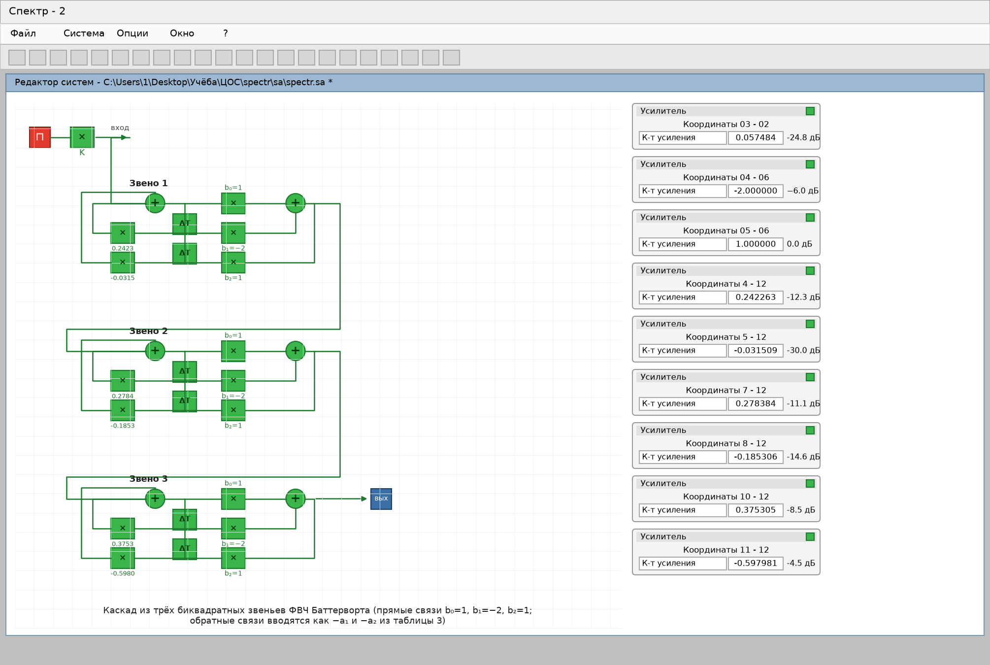
Рисунок 1 – Схема ФВЧ Баттерворта в среде «Спектр-2»
На рисунке 2 приведена импульсная характеристика (ИХ) синтезированного фильтра, полученная при подаче на вход одиночного отсчёта. Характер ИХ подтверждает устойчивость фильтра: свободные колебания быстро затухают, что соответствует расположению всех полюсов ЦФ внутри единичной окружности z-плоскости. Резкий начальный выброс характерен для ФВЧ, пропускающего высокочастотные составляющие сигнала.
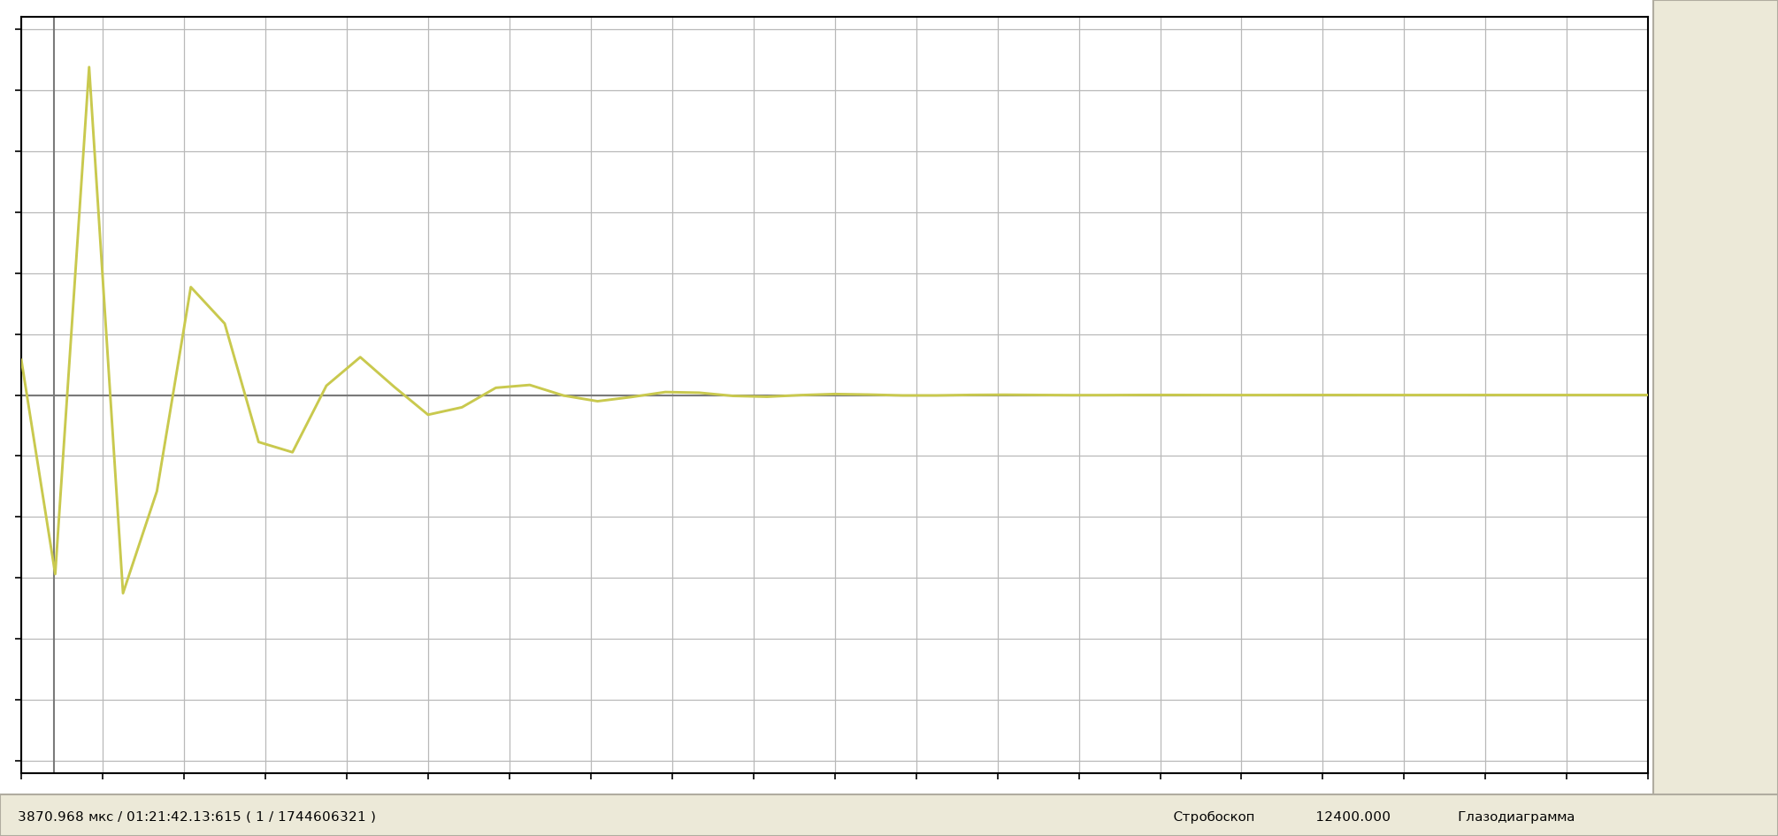
Рисунок 2 – ИХ ФВЧ Баттерворта
На рисунках 3 и 4 приведены АЧХ синтезированного фильтра в логарифмическом (в децибелах) и линейном масштабах, снятые в спектроанализаторе среды «Спектр-2».
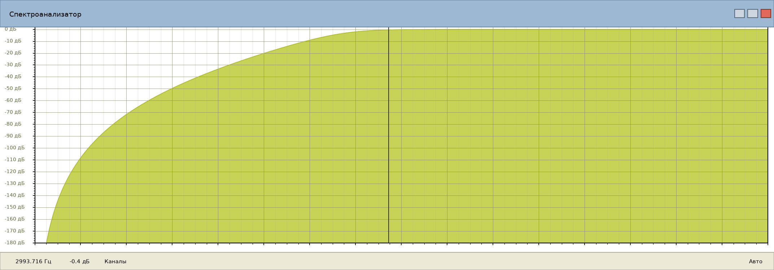
Рисунок 3 – АЧХ ФВЧ Баттерворта в логарифмическом масштабе
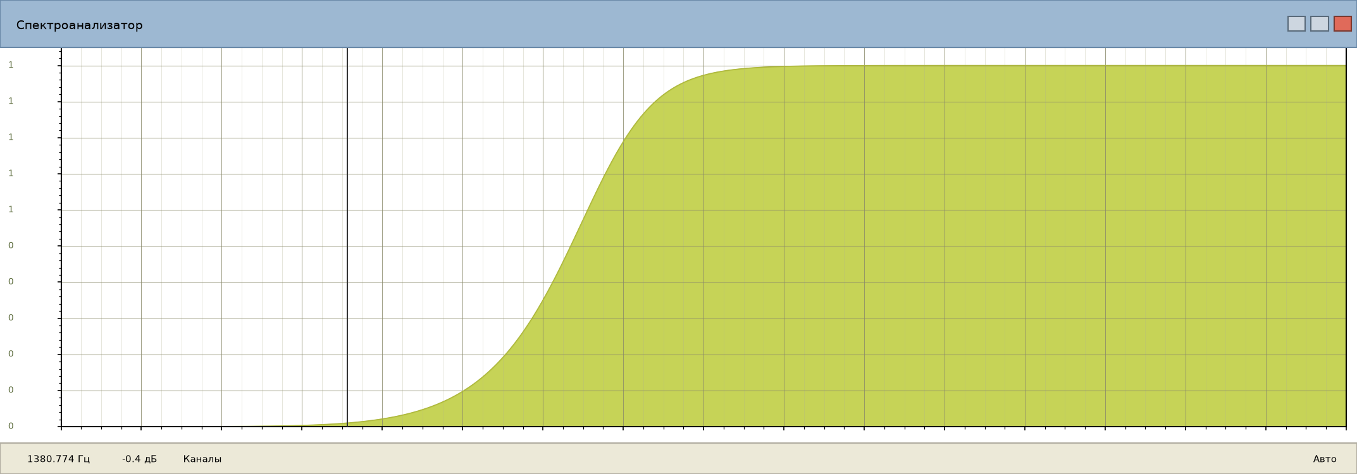
Рисунок 4 – АЧХ ФВЧ Баттерворта в линейном масштабе
Анализ полученных графиков показывает, что в полосе пропускания (от 2993,7 Гц до частоты Найквиста F_{д}/2 = 6200 Гц) АЧХ монотонна и максимально гладкая (баттервортовский характер) с ослаблением на границе полосы пропускания 0,4455 дБ, а на границе полосы задержания, равной 1380,8 Гц, ослабление достигает 40 дБ и в дальнейшем монотонно растёт при уменьшении частоты. Следовательно, синтезированный цифровой фильтр удовлетворяет всем требованиям задания.
Проверка результатов синтеза
Для проверки правильности выполненных расчётов по найденным коэффициентам биквадратных звеньев (таблица 3) были рассчитаны АЧХ и импульсная характеристика синтезированного фильтра; результаты приведены на рисунке 5. На границе полосы пропускания f₁ = 2993,72 Гц рабочее ослабление составило 0,4455 дБ, что совпадает с заданным значением a_{max} = 0,4455 дБ, а на границе полосы задержания f₃ = 1380,77 Гц — 40,08 дБ, что превышает требуемые 40 дБ. Небольшой запас по ослаблению в полосе задержания объясняется округлением коэффициентов и тем, что порядок фильтра был округлён до большего целого (n = 6 вместо 5,991). Максимальный модуль полюса цифрового фильтра |z|_{max} = 0,77329 < 1, то есть фильтр устойчив.
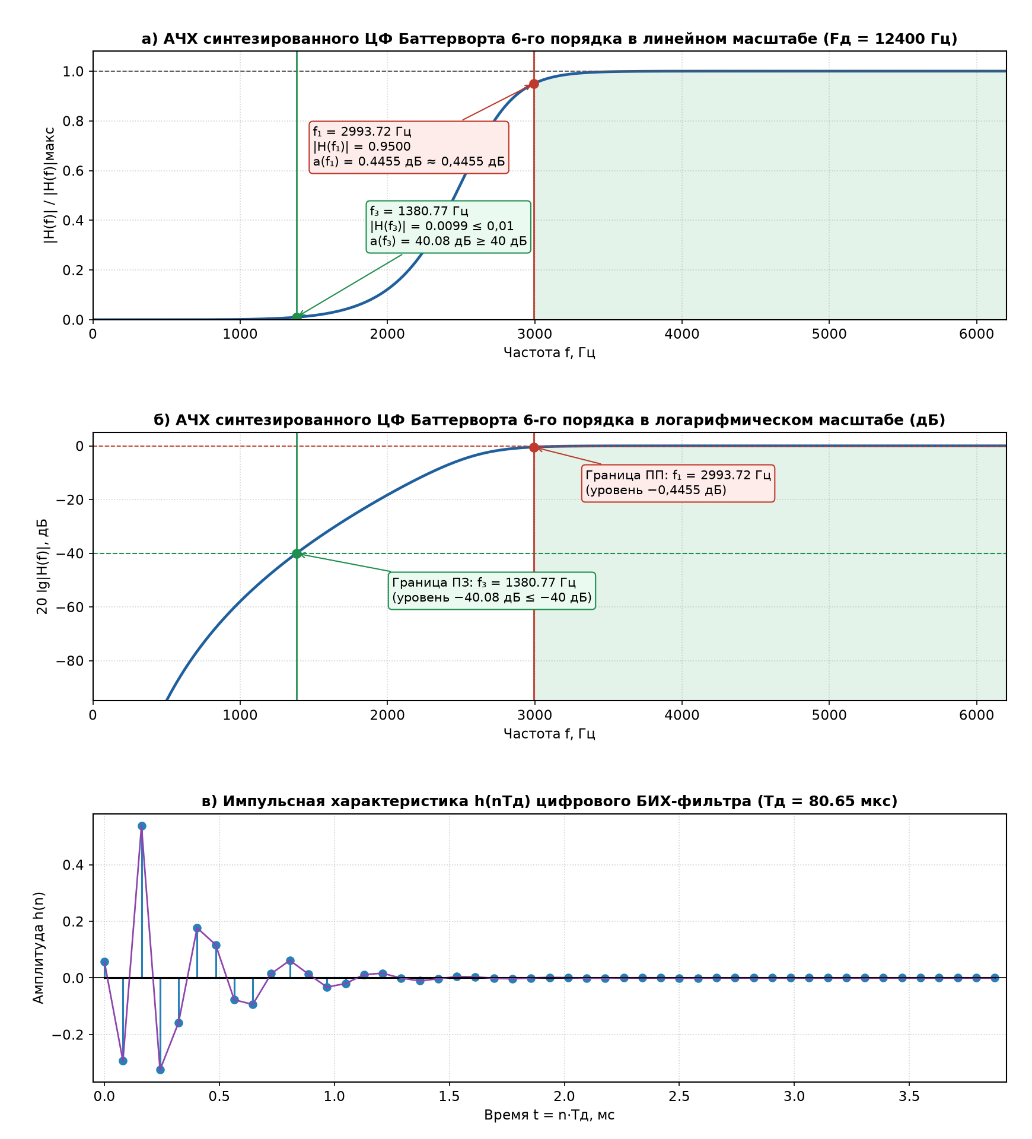
Рисунок 5 – Расчётные АЧХ (в линейном и логарифмическом масштабах) и ИХ синтезированного ЦФ

ВЫВОД
В ходе данной лабораторной работы освоен метод билинейного z-преобразования для синтеза цифровых БИХ-фильтров. По номеру варианта (N_{бр} = 12) и номеру зачётной книжки (06) определены тип фильтра — ФВЧ Баттерворта — и его исходные данные: F_{д} = 12400 Гц, F₁ = 3740 Гц, F₃ = 1440 Гц, a_{max} = 0,4455 дБ, a_{min} = 40 дБ.
В домашнем расчёте найдены нормированные граничные частоты Ω₁ = 1 и Ω₃ = 2,59722, коэффициент неравномерности ε = 0,32867, порядок фильтра n = 6, полюсы передаточной функции аналогового ФНЧ-прототипа и его операторная передаточная функция. Заменой ФНЧ→ФВЧ получена передаточная функция аналогового ФВЧ, а с помощью билинейного z-преобразования — передаточная функция цифрового фильтра в виде произведения трёх биквадратных звеньев с коэффициентами a₁ = −0,24226; −0,27838; −0,37531 и a₂ = 0,03151; 0,18531; 0,59798 при общем коэффициенте усиления K = 0,0574845. Определены искажения частот, вносимые билинейным преобразованием: граничные частоты ЦФ составили 2993,7 Гц и 1380,8 Гц.
Синтезированный фильтр смоделирован в среде «Спектр-2». Полученные АЧХ и ИХ подтверждают работоспособность фильтра: в полосе пропускания обеспечивается максимально гладкая АЧХ с ослаблением на границе 0,4455 дБ, а в полосе задержания обеспечивается ослабление не менее 40 дБ; все полюсы лежат внутри единичной окружности (фильтр устойчив). Все требования задания выполнены.

